Interpretace kulturního artefaktu
Jim Warren – Mobile home
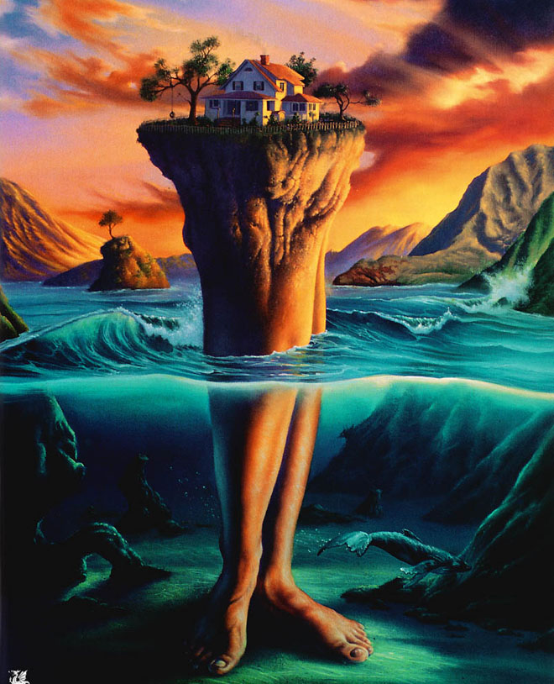

Popis obrazu
Na obrazu můžeme vidět lidské nohy, které končí nad kolenem a přechází ve skálu, na které je rodinný dům se zahradou, na které jsou stromy, na jednom z nich je houpačka. Zahrada je ohraničená plotem. Nohy s domem jsou vlastně ostrov, úplně odříznuté od jakékoliv další pevniny. Stojí v moři, které se zdá být malinko rozbouřené, avšak nohám nedělá žádný problém stát pevně na zemi. Jejich postoj je takový ladný. Kolem jsou skály, voda je průhledná tak, že vidíme plout ve vodě mořskou rybu. Právě zapadá slunce, obloha je pestře zbarvena do oranžových, růžových a červených barev.

Experimentace se styly tvůrčího porozumění
Opuštěni – ano i ne
Již od samého začátku ve mně rezonoval symbol mohutných nohou a celkový dojem z obrazu byl vlastně pochmurný a radostný zároveň. Má mysl byla zmatená a nevěděla, co z toho si vybrat a čemu dát přednost. Opuštěný dům na skále mi připomínal nejdříve samotu, jakýsi smutek z toho, že není rodinný dům připoutaný k pevnině. Jak se asi živí? Jak se jim asi žije, bez celého světa? Takové otázky mi probíhaly hlavou. Zároveň při pohledu na samotný dům to vypadá, že se tam asi ti lidé mají hezky, topí se tam (domyšlený krb si můžeme vykládat jako teplo domova), navíc je krásný večer s úchvatným západem slunce – to hodně dokresluje atmosféru a dodává to obrazu nádech romantična, příjemné atmosféry. Zároveň tu vyvstává myšlenka tématu všímavosti a bytí „tady a teď“, protože západ za krásné nebe za chvíli zmizí. Západ může také naznačovat, že něco končí. Nohy, na kterých dům vlastně stojí, vypadají velmi zdravě a budí ve mně představu toho, že kdykoliv se lidem, kteří dům obydlují, zachce, mohou se volně přesunout kamkoliv budou chtít, což naznačuje explicitně i autor obrazu jeho názvem Mobile home – mobilní dům, který se může kamkoliv přesunout. Nemusí tedy setrvávat pouze na jednom místě, což je velmi výhodné. Tím začíná v mé hlavě převažovat názor, že je obraz vlastně dost pozitivní. Když upustím fantazii ještě o trochu víc, dům se pravděpodobně může přesunout i na pevninu, nemusí zůstávat pouze v moři. Vnímám obraz možná jakýsi boj s osudem, konkrétně s časem, kdy děti vylétávají z hnízd rodičů. Ti se mohou na jednu stranu cítit velmi osaměle, ačkoliv tomu tak zcela být nemusí. Mohou se přece kdykoliv „přemístit“ – navštěvovat se. Také houpačka, na které se nikdo nehoupe, naznačuje, že v domě možná žádné děti nejsou. Nakonec bych se ještě vrátila k nohám a vodě. Nohy vlastně značí jistou formou kromě mobility také život, stejně jako voda. Voda se stále mění, překonává překážky a jde svou cestou. Nohy ujdou za život také spoustu mil, překonávají překážky a snaží se přežít a ujít co nejdál. Ryba plující u nohou značí, že v moři je stále živo(t). Ryba plující sama v čistém moři také možná značí dítě, které vylítlo z hnízda, a právě se učí plavat životem samo. Stromy značí také život, možná konkrétněji právě nějaký střední věk, protože nejsou úplně malé, to znamená, že už mají něco za sebou, a unesou houpačku. Tu bych zde vnímala jako moudrost našich rodičů, prarodičů.
Ne(bezpečí)
V druhé fázi jsem začala velmi přemýšlet nad bezpečím dotyčných, kteří dům obývají. Převažujícím pocitem byl u mě strach, děs. Ze skály do vody nevidíme, že by vedl třeba žebřík, schůdky nebo něco podobného. A přestože je kolem zahrady plot, zahrává si má mysl s myšlenkou, jaká katastrofa by byla, kdyby někdo spadl ze skály dolů do moře. Velmi pravděpodobně by se utopil, protože by mu neměl kdo pomoci. Navíc, když všude kolem jsou pouze skály a moře není úplně zcela klidné, pravděpodobně by se v něm hodně špatně plavalo. Tuto myšlenku dokresluje v pozadí skála s jedním menším stromem, která by mohla být znakem ztraceného dítěte. K možnému nebezpečí také svádí nohy, které ačkoliv jsou mohutné, tak jsou „živé“ a napadnutelné například velkým mořským tvorem, mohou kdykoliv zakopnout, tak jako to v životě bývá – cesta je klikatá, plná překážek – které mohou naznačovat kamenné útvary v moři.
Na druhou stranu se dá ale bezpečí vnímat i jiným způsobem. Dům je uprostřed moře, tudíž ho nemůže nikdo ohrozit zvenčí, protože se k němu nedostane. Nehrozí tak vlastně žádné lidské nebezpečí, nikdo je nemůže třeba vykrást. Jsou tam úplně sami. Na jednu stranu úplně v bezpečí. Přijde mi, že se v obraze dají snadno najít dvě stránky téže mince. Tak, jak je to v reálném životě. Každá věc má většinou svou pozitivní i negativní stránku – resp. hrozí nějaké nebezpečí. Ani v životě není něco jen tak či onak, a je dobré na to občas myslet.

Reflexe vlastní recepce
Emocionální rezonance
V obou verzích jsem se nechala unést nejdříve emocionální rezonancí, od které jsem se poté odpíchla dále. V prvním případě se jednalo o jakousi směs pocitů, kdy se mi opravdu střídal pochmurný pocit s radostným, přišlo mi, že jsem je asi ani neuměla od sebe oddělit. Byla to pochmurnost díky skalám, trochu rozbouřenému moři, opuštění, radost a příjemný pocit především díky čistému moři a krásnému západu v dáli, který dům se zahradou hezky nasvítil. Ve druhém případě převládaly spíše negativní pocity, konkrétně strach. Opět díky rozbouřenému moři, ale také vysoké skále, na kterou se nedá vyšplhat. V obou případech jsem se ale dokázala postupně dostat k pouze příjemným pocitům a bylo čím dál tím lehčí najít pozitivní stránky, o kterých jsem mluvila (bezpečí, radost, možnost přesunu domu kamkoliv).

Paralely, obdoby
V prvním případě jsem využila paralely, když jsem přirovnala krb k teplu domova, dále jsem se pak hodně zabývala tématem mobilního domu. Stromy jsem přirovnávala k osobám, podle vzhledu stromů jsem usuzovala na možný věk lidí, kteří v domě žijí. Houpačku jsem četla jako symbol jakéhosi závaží, které unese pouze někdo, kdo je moudrý, životem zkušený. Celkově jsem obraz přirovnala k syndromu prázdného hnízda, kdy se mohou cítit rodiče velmi osaměle, tak, jak je osamělý rodinný dům na obrazu. V obou případech jsem viděla paralelu s naším životem, který není pouze zlý, či dobrý. Můžeme ho vnímat různě, mnoho toho obnáší.
Symbolické čtení
Symbolicky jsem četla například vodu a nohy, což jsem vnímala jako symbol stále plynoucího života. Nohy nám vlastně mohou naznačovat nás samotné, to, že máme tu moc v životě něco činit, nemusíme se nechat pouze unášet. Západ slunce jsem vnímala jako konec. Dále jsem přirovnala rybu k dítěti. Ve druhém případě jsem přirovnala malou skálu se stromkem v pozadí k dítěti, které se pravděpodobně utopilo, kamenné útvary v moři k překážkám, které na nás v životě číhají.
Narativní konstrukce
Narativní konstruování ve mně vzbuzoval převážně samotný rodinný dům na osamocené skále. Nutil mě věnovat se v myšlenkách tomu, jak se na onom místě lidem asi žije, jak se tam živí, zda se s někým teoreticky mohou setkat apod.
Absurdita, paradox
Za paradox vnímám lidské nohy přecházející ve skálu. Jde o kalkulovaný paradox, který můžeme najít ve většině surrealistických děl.

„Vše má dvě strany“

Sami a daleko od všech,
život, který nechceš,
samota ve slovech,
které kdy řekneš.

K čemu pestré moře,
a v dáli krásný západ,
když jsme tak nahoře
a jde s těží to chápat.

Buď rád za to, co máš,
že tě nohy drží,
víc životů nemáš,
ani na pobřežís

